**第 9 章作业参考答案及评分标准**

**9.7**

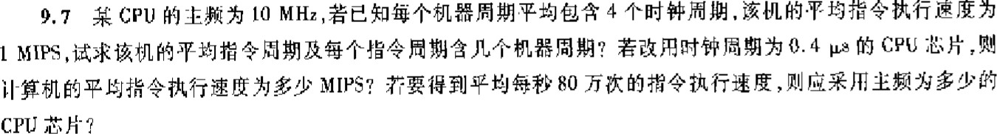

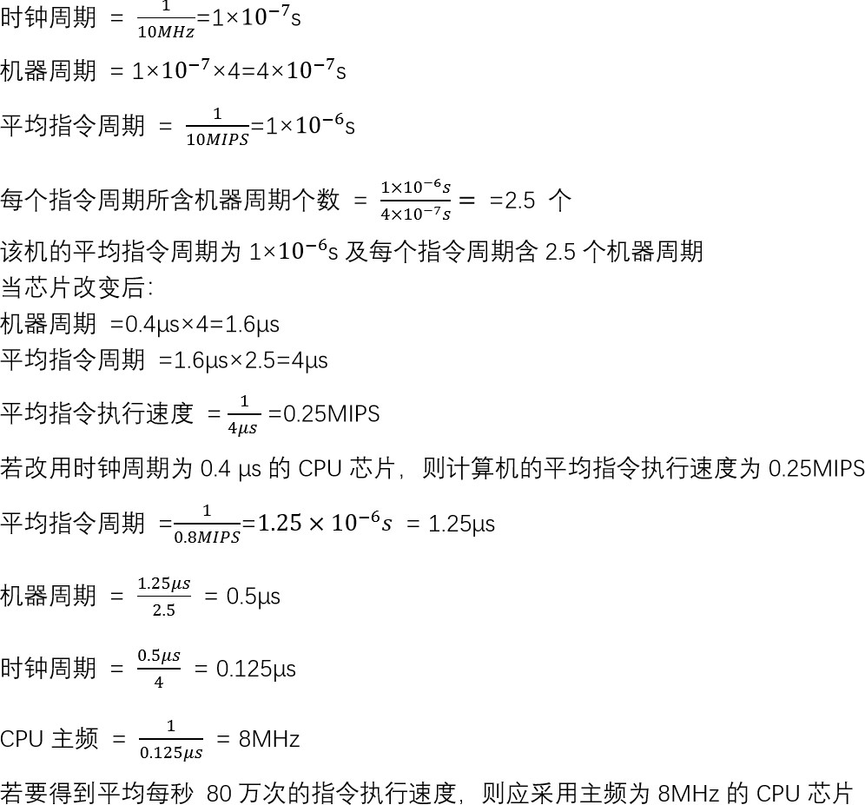

**9.13**

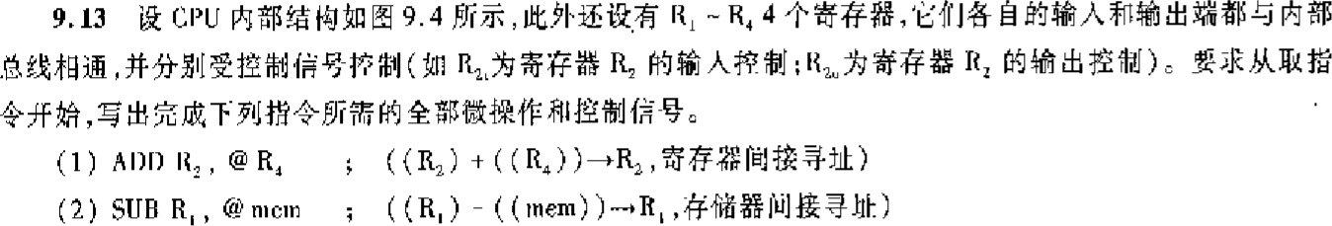

# （1）ADD R2，@R4 的指令周期信息流程图及微操作控制信号如下：

PCo,MARi MARo,1→R,MDRi MDRo,IRi

取

指周期

间址周

期

执

行周期

MDR→BUS→IR

M(MAR)→MDR

PC→BUS→MAR

+1

PC+1→PC

R4o,IRi

R4→BUS→Ad（IR）

Ad（IR）→MAR

IRo,MARi

MARo,1→R,MDRi

M(MAR)→MDR

MDRo,Yi

MDR→BUS→Y

R2o,ALUi Yo, + ,Zi

BUS+Y→Z

R2→BUS→ALU

Zo,R2i

Z→BUS→R2

# （ 2 ） SUB R1,@mem 指令周期信息流程图及微操作控制信号如下：

PCo,MARi MARo,1→R,MDRi MDRo,IRi

取

指周期

间

址周期

执

行周期

MDR→BUS→IR

M(MAR)→MDR

PC→BUS→MAR

+1

PC+1→PC

IRo,MARi MARo,1→R,MDRi

M(MAR)→MDR

Ad(IR)→BUS→MAR

MDRo,IRi

MDR→Ad(IR)

IRo,MARi

Ad（IR）→MAR

MARo,1→R,MDRi

M(MAR)→MDR

MDRo,Yi

MDR→BUS→Y

R1o,ALUi Yo, - ,Zi

BUS-Y→Z

R1→BUS→ALU

Zo,R1i

Z→BUS→R1

**9.14**

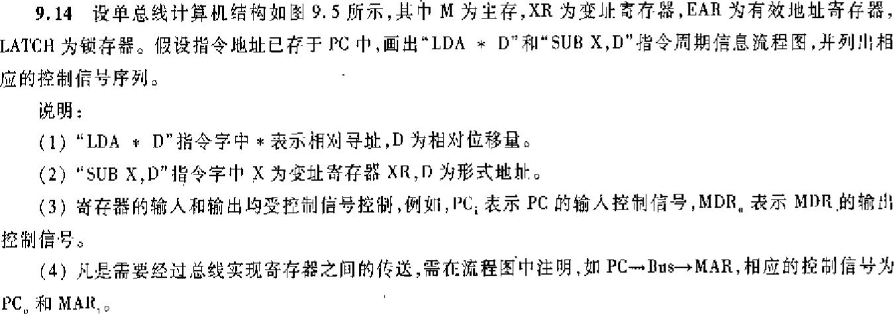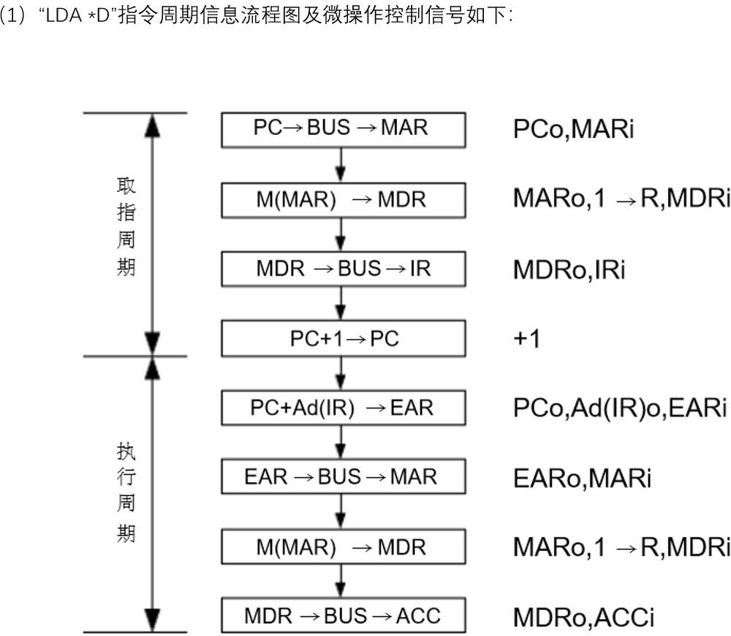

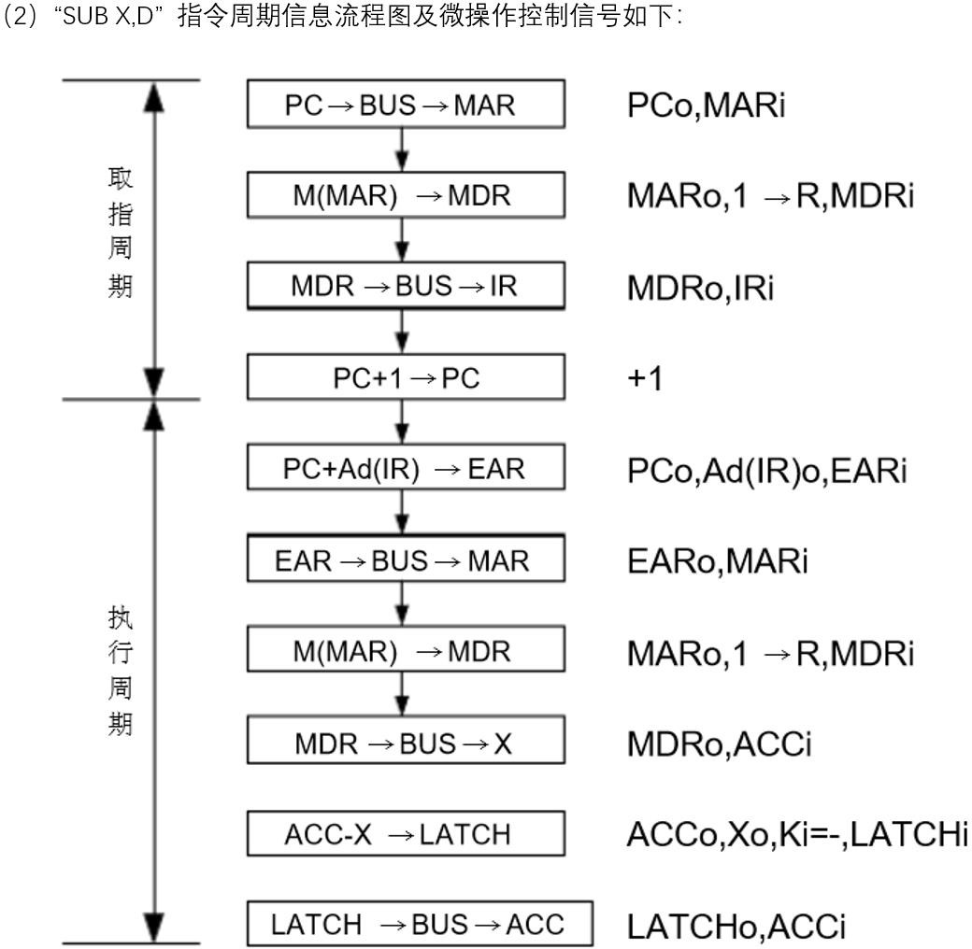

XR